DOKUMENTASI TEKNIS
CompoundMe 2.0
Arsitektur, data, aturan domain, pengujian, dan proses rilis untuk yang ingin memahami lebih dalam
Versi 2.0.0 (build 2)
Stack Flutter · Dart · Riverpod · Drift/SQLite
Penulis Hisyam Khaeru Umam
Repositori github.com/Umeem26/Compound_Me
Daftar Isi
1. Ringkasan dan Cakupan 3
2. Tumpukan Teknologi 3
3. Arsitektur Berlapis 4
4. Model Data 6
5. Konsistensi: Satu Check-in, Satu Transaksi 8
6. Aturan Domain 8
7. State, Navigasi, dan Lokalisasi 10
8. Urutan Start Aplikasi (Bootstrap) 11
9. Migrasi Database 12
10. Pengujian dan Jaminan Kualitas 12
11. Build dan Rilis 13
12. Performa 15
13. Keamanan dan Privasi 15
14. Keputusan Desain Penting dan Trade-off 16
15. Keterbatasan Saat Ini dan Rencana 2.1 16
16. Menyiapkan Lingkungan Pengembangan 17
17. Peta Dokumentasi di Repositori 18

1. Ringkasan dan Cakupan
CompoundMe 2.0 adalah aplikasi Android (Flutter) yang menggabungkan pencatatan keuangan dengan pelacak kebiasaan. Ide teknis intinya: kebiasaan bertipe Kurangi menghasilkan transaksi pengeluaran secara otomatis, sehingga dampak kebiasaan ke uang bisa dihitung langsung dari data, bukan dari input terpisah.
Versi 2.0 adalah penulisan ulang total dari versi 1. Kode versi 1 tetap tersedia lewat tag git v1-legacy. Alasannya tercatat di dokumen arsitektur: pola v1 (gradasi, ukuran lepas, controller langsung ke database) bertentangan dengan design system baru, sehingga menulis ulang lebih murah daripada memperbaiki satu per satu.

Untuk siapa dokumen ini
Pengembang yang ingin membaca kode, menjalankan proyek, menambah fitur, atau sekadar mempelajari keputusan di baliknya. Pengguna biasa sebaiknya membaca Manual Pengguna CompoundMe 2.0.

Cara membaca klaim di dokumen ini
- Terverifikasi: angka dan fakta yang tercatat dari hasil audit, CI, atau berkas konfigurasi di repositori (misalnya 353 test, versi dependency).
- Spesifikasi: aturan yang ditulis di dokumen desain docs/v2/. Jika kode dan dokumen berbeda, aturan proyek ini menyatakan dokumen yang benar, dan ketidaksesuaian dianggap bug.
- Keterbatasan dinyatakan terang di Bab 13 dan 15. Dokumen ini tidak mengklaim hal yang belum diuji.

Ukuran proyek sekilas
Aspek | Nilai
Versi | 2.0.0+2
Platform target | Android 8.0+ (minSdk 26). iOS dan Web belum diuji / tidak didukung
Package | com.umem.compound_me
Bahasa UI | Indonesia dan Inggris
Test otomatis | 353 test hijau, flutter analyze 0 issue, cakupan lapisan domain ±97%
Ukuran APK rilis | 62,8 MB

2. Tumpukan Teknologi
Versi di bawah diambil dari pubspec.yaml rilis 2.0.0.
Komponen | Versi | Peran
Dart SDK | ^3.13.0 (Flutter 3.47+) | Bahasa dan toolchain
flutterriverpod, riverpodannotation | ^3.4.3, ^4.0.7 | State management dengan code generation (@riverpod)
go_router | ^18.0.1 | Navigasi; StatefulShellRoute.indexedStack untuk bottom nav
drift | ^2.35.0 | ORM/query builder SQLite yang type-safe dan reaktif (watch())
fl_chart | ^1.2.0 | Grafik donat di Wawasan
intl + gen-l10n | ^0.20.3 | Lokalisasi (ARB id dan en) dan format tanggal
shared_preferences | ^2.5.5 | Preferensi kecil: tema, bahasa, status onboarding, sembunyikan saldo
uuid | ^4.6.0 | ID string (UUID v4) untuk semua baris
packageinfoplus | ^10.2.1 | Menampilkan versi di layar Tentang
url_launcher | ^6.3.2 | Membuka tautan GitHub dan lisensi
verygoodanalysis | ^11.0.0 | Lint ketat (target 0 issue)

Aset yang dibundel langsung ke aplikasi: font Plus Jakarta Sans dan ikon Phosphor (sebagai font, lewat AppIcons). Lisensi keduanya (OFL dan MIT) didaftarkan ke LicenseRegistry saat bootstrap supaya muncul di halaman lisensi aplikasi.
Dua keputusan dependency yang menarik
phosphor_flutter tidak bisa dikompilasi di Flutter 3.43+, jadi ikon Phosphor dibundel sebagai font sendiri.
sqlite3_flutter_libs sudah EOL; SQLite native kini datang lewat drift/sqlite3 dengan build hooks.
(Keduanya keputusan Fase 0, tercatat di decision log 06-execution-plan.md.)

3. Arsitektur Berlapis
Kode dibagi tiga lapisan dengan arah ketergantungan satu arah. Tujuannya sederhana: aturan bisnis bisa dites cepat tanpa Flutter dan tanpa database, dan widget tidak pernah menyentuh database secara langsung.
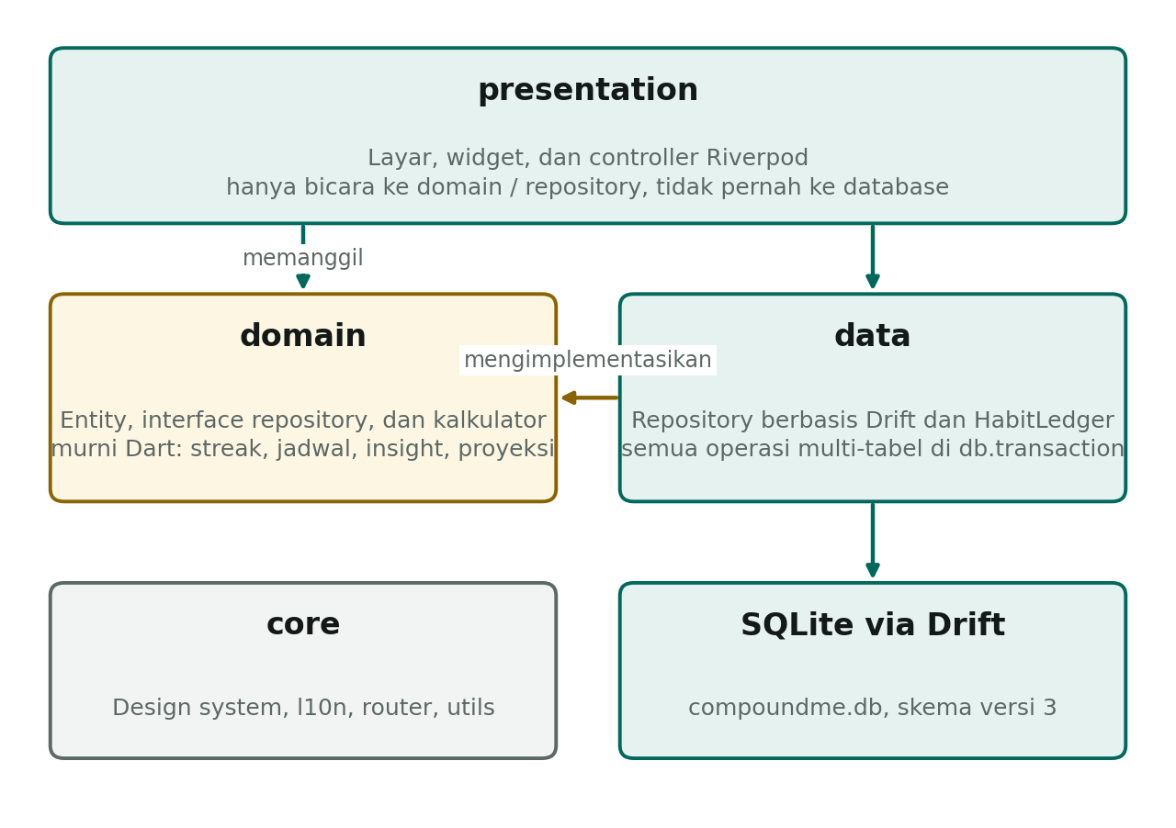
Gambar 1. Lapisan arsitektur: presentation → domain ← data → SQLite
Lapisan | Isi | Aturan
presentation | Widget dan controller Riverpod | Hanya memanggil domain/repository. Tidak pernah menyentuh AppDatabase.
domain | Entity dan kalkulator murni (streak, jadwal, insight, proyeksi) | Dart murni: tanpa Flutter, tanpa Drift. Itulah sebabnya bisa dites cepat dan cakupannya tinggi.
data | Repository, DAO Drift, HabitLedger | Semua operasi multi-tabel dibungkus db.transaction.
core | Design system, l10n, router, utilitas, database | Warna, ukuran teks, jarak, radius, dan durasi hanya boleh datang dari lib/core/design/.

Struktur folder
lib/
├── main.dart # bootstrap + preserve splash
├── app.dart # MaterialApp.router, tema, locale
├── bootstrap/app_bootstrap.dart # buka DB, baca prefs, muat locale data
├── core/
│ ├── design/ # tokens, typography, theme, components/
│ ├── l10n/ # app_id.arb, app_en.arb
│ ├── database/ # app_database, tables/, daos/, seed
│ ├── preferences/ # app_preferences (+ provider)
│ ├── router/ # app_router, routes
│ └── utils/ # money, dates, result, id
└── features/
├── onboarding/ home/ wallets/ categories/ settings/
├── transactions/ # data/, domain/, presentation/
├── habits/ # domain/streak_calculator, schedule
└── insights/ # domain/insights_calculator, compound_projection
test/ # cermin struktur lib/
integration_test/ # alur utama + uji performa

Struktur di atas berasal dari dokumen arsitektur (05-architecture-and-data.md §2); nama folder bisa sedikit bergeser di kode, jadi anggap ini peta, bukan daftar berkas persis.

4. Model Data
Database: SQLite lewat Drift, file compoundme.db, skema versi 3. Setiap tabel punya id (UUID string), createdAt, dan updatedAt. Foreign key diaktifkan lewat PRAGMA foreign_keys = ON di beforeOpen.
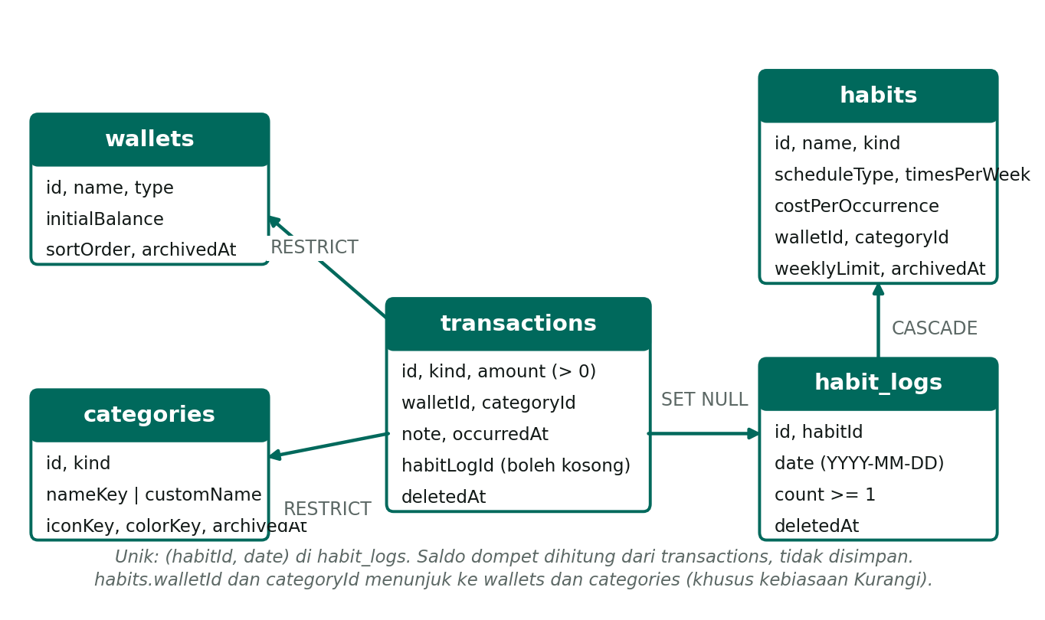
Gambar 2. Diagram relasi lima tabel dan aturan foreign key

Tabel dan kolom penting
Tabel | Kolom kunci | Catatan
wallets | name (1–30), type (cash/bank/ewallet/other), initialBalance ≥ 0, archivedAt | Saldo tidak disimpan; dihitung dari transaksi
categories | kind (expense/income), nameKey atau customName, archivedAt | CHECK: tepat satu dari nameKey/customName terisi. Kategori bawaan memakai nameKey supaya namanya mengikuti bahasa
transactions | kind, amount > 0, walletId, categoryId, note (≤ 120), occurredAt, habitLogId, deletedAt | Jumlah selalu positif; arah ditentukan kind. Index pada tanggal, dompet, kategori, dan habitLogId
habits | name (1–40), kind (build/reduce), scheduleType, scheduleDays (bitmask), timesPerWeek, costPerOccurrence, walletId, categoryId, weeklyLimit | Untuk reduce: biaya, dompet, dan kategori wajib terisi
habit_logs | habitId, date (YYYY-MM-DD), count ≥ 1, deletedAt | UNIQUE (habitId, date). date adalah tanggal lokal, bukan timestamp

Aturan foreign key
Relasi | Aksi hapus | Alasan
transactions → wallets | RESTRICT | Dompet yang punya transaksi tidak boleh terhapus; cukup diarsipkan
transactions → categories | RESTRICT | Sama seperti dompet
transactions.habitLogId → habit_logs | SET NULL | Transaksi tetap ada bila log hilang
habit_logs → habits | CASCADE | Hapus permanen hanya untuk kebiasaan tanpa log

Konvensi data
- Uang = `int` Rupiah, tanpa desimal. Seluruh kelas bug floating point dihindari. Format hanya lewat satu fungsi formatRupiah.
- Waktu: tanggal-waktu disimpan sebagai teks UTC dengan presisi milidetik; tanggal kebiasaan disimpan sebagai teks lokal YYYY-MM-DD karena "hari ini" menurut pengguna bukan menurut UTC.
- ID UUID di semua tabel, agar sinkronisasi cloud di masa depan tidak bentrok dengan auto-increment.
- Soft delete (deletedAt) untuk transaksi dan log kebiasaan, arsip (archivedAt) untuk dompet, kategori, dan kebiasaan. Yang terhapus dibersihkan permanen setelah 30 hari.

Saldo dihitung, bukan disimpan
Pada versi 1, saldo tersimpan bisa berbeda dengan riwayat transaksi. Versi 2 menghapus kelas bug itu dengan menghitung saldo setiap kali dari transaksi aktif:
SELECT w.id,
w.initial_balance
+ COALESCE(SUM(CASE WHEN t.kind = 'income' THEN t.amount
WHEN t.kind = 'expense' THEN -t.amount END), 0) AS balance
FROM wallets w
LEFT JOIN transactions t ON t.wallet_id = w.id AND t.deleted_at IS NULL
WHERE w.archived_at IS NULL
GROUP BY w.id;

Query ini dipakai lewat watch() Drift, sehingga UI otomatis menyegarkan diri saat data berubah, tanpa invalidate manual seperti di v1.

5. Konsistensi: Satu Check-in, Satu Transaksi
Fitur pembeda CompoundMe adalah hubungan check-in kebiasaan Kurangi dengan transaksi. Hubungan ini dijaga oleh HabitLedger di lapisan data.

Aturan hubungan
- Untuk kebiasaan reduce, setiap kejadian = satu baris transaksi dengan habitLogId yang sama dengan log hari itu.
- Menaikkan count = menambah transaksi. Menurunkan count = soft delete transaksi terbaru dari log tersebut.
- Semuanya terjadi dalam satu `db.transaction`. Tidak mungkin ada log tanpa transaksi pendampingnya, atau sebaliknya.
- count turun ke 0 = soft delete log (bukan hapus), supaya tautan habitLogId dan kemampuan *restore* tetap ada.
- Check-in baru di tanggal yang lognya terhapus memakai ulang baris yang sama, sehingga UNIQUE (habitId, date) tetap terjaga.
- Restore transaksi check-in = log diaktifkan lagi dengan count + 1.

Pengaman tap ganda
Di HP sungguhan, jari bisa mengetuk tombol check dua kali dengan cepat. Aplikasi memakai guard in-flight: selama operasi check-in sebelumnya belum selesai, ketukan berikutnya diabaikan. Inilah pelajaran dari v1, di mana tap ganda bisa membuat jumlah transaksi berbeda dari jumlah check-in.

Batas 10 per hari
Input check-in dibatasi maksimal 10 per hari. Namun *restore* boleh membuat count 11 atau lebih, karena invariannya lebih penting: count harus selalu sama dengan jumlah pengeluaran aktif. Ini ditulis eksplisit di decision log dan dijaga test repository (restore saat count 10 → count 11, pengeluaran aktif 11, setCount(11) tetap ditolak).

Pembersihan permanen
Saat aplikasi dibuka (bootstrap), baris transaksi dan log yang deletedAt-nya lebih tua dari 30 hari dihapus permanen. Jendela 30 hari memberi ruang untuk *undo* dan menjadi cikal bakal tombstone bila sinkronisasi ditambahkan nanti.

6. Aturan Domain
Semua perhitungan berikut adalah fungsi murni Dart di lapisan domain. Bentuknya yang murni membuat pengujiannya cepat dan deterministik.

6.1 Jadwal kebiasaan
Tipe jadwal | Arti isScheduledOn(habit, tanggal)
daily | Selalu terjadwal
weekdays | Terjadwal bila bit hari itu aktif (bitmask: Senin=1 … Minggu=64)
timesPerWeek | Setiap hari "boleh"; target dihitung per minggu (Senin–Minggu)

6.2 Streak dengan "jangan terlewat dua kali"
Untuk jadwal harian dan hari kerja (satuan hari), algoritma menelusuri mundur hanya hari yang terjadwal:
- Mulai dari kemarin. Hari ini belum dianggap gagal; bila sudah check-in, ikut dihitung.
- Hari ber-check-in: streak += 1 dan penghitung "terlewat berturut-turut" direset.
- Hari terlewat pertama (berturut-turut): ditandai hari longgar dan penelusuran lanjut tanpa menambah streak.
- Hari terlewat kedua berturut-turut: berhenti. Streak berakhir.
- Batas hari longgar: maksimal 1 dalam setiap 7 periode terjadwal berurutan (jendela geser, terbawa lintas rangkaian). Bila jatah belum pulih, hari terlewat memutus streak walau tidak berturut-turut.
- Yang tidak dihitung sebagai periode: hari tidak terjadwal, hari ini yang belum check-in, dan minggu yang sedang berjalan.

Contoh langkah demi langkah
Kebiasaan harian, hari ini Senin 14 (belum check-in). Penelusuran mundur:
Hari | Status | Keputusan | Streak
Min 13 | check-in | Hitung | 1
Sab 12 | check-in | Hitung | 2
Jum 11 | terlewat | Terlewat pertama → hari longgar (jatah dipakai) | 2
Kam 10 | check-in | Hitung | 3
Rab 9 | check-in | Hitung | 4
Sel 8 | terlewat | Terlewat lagi; jatah longgar baru terpakai 3 periode lalu (< 7) → streak berhenti | 4

Pola selang-seling (check-in, bolong, check-in, bolong, …) sengaja memutus streak, karena jatah longgar tidak sempat pulih. Ini salah satu kasus uji wajib.

Jadwal mingguan dan kebiasaan Kurangi
- timesPerWeek: minggu berhasil bila jumlah check-in ≥ target. Aturan longgar yang sama berlaku per minggu (maksimal 1 minggu longgar tiap 7 minggu). Streak ditampilkan sebagai "N minggu".
- reduce: streak hanya ada bila weeklyLimit diisi. Minggu berhasil bila jumlah kejadian ≤ batas.
- Minggu berjalan dan minggu pembuatan kebiasaan tidak pernah dianggap gagal. Minggu dimulai hari Senin.

6.3 Konsistensi 30 hari
Hanya untuk kebiasaan Bangun. Rumusnya: hari terjadwal yang di-check-in ÷ hari terjadwal dalam 30 hari terakhir (hari ini dihitung hanya bila sudah check-in). Untuk timesPerWeek: Σ min(check-in minggu, target) ÷ Σ target pada 4 minggu lengkap terakhir ditambah minggu berjalan secara proporsional.

6.4 Compound Insights
Besaran | Rumus
Porsi kebiasaan Kurangi | Σ transaksi ber-habitLogId dari kebiasaan reduce ÷ Σ semua pengeluaran periode
Frekuensi rata-rata per minggu | Σ count 28 hari terakhir ÷ 4
Proyeksi tahunan | frekuensi/minggu × 52 × biaya per kejadian
Simulasi hemat | proyeksi tahunan × persen pengurangan (slider 0–100%)
Tren kebiasaan Bangun | konsistensi bulan ini − konsistensi bulan lalu (poin persen)

Proyeksi tabungan (bunga majemuk bulanan)
Setoran bulanan tetap P = hemat tahunan ÷ 12, bunga tahunan r, jangka n tahun:
r = 0 : FV = P × 12n
r > 0 : FV = P × ((1 + r/12)^(12n) − 1) / (r/12)

Angka verifikasi yang dijadikan test: P = 100.000, r = 5%, n = 1 menghasilkan ±1.227.886.

Contoh lengkap
Kopi Rp 25.000, 3 kali seminggu, dikurangi 50%:
- Proyeksi tahunan = 3 × 52 × 25.000 = Rp 3.900.000
- Hemat per tahun (50%) = Rp 1.950.000
- Setoran bulanan P = 1.950.000 ÷ 12 = Rp 162.500
- Dengan r = 5%: n = 1 → ±Rp 1.995.000; n = 3 → ±Rp 6.297.000; n = 5 → ±Rp 11.051.000 (dibulatkan ke ribuan; angka dihitung ulang untuk dokumen ini dari rumus di atas)
Disclaimer wajib
Setiap tampilan proyeksi disertai teks "Simulasi, bukan saran keuangan". Ini perhitungan matematis dari asumsi pengguna, bukan prediksi atau rekomendasi investasi.

Wawasan menampilkan keadaan kosong sampai ada sekitar 7 hari data, supaya angka rata-rata tidak menyesatkan. Kartu insight di Beranda memilih satu pesan berdasarkan aturan prioritas.

7. State, Navigasi, dan Lokalisasi

Riverpod 3 dengan code generation
Provider ditulis dengan anotasi @riverpod dan di-generate oleh build_runner. Riverpod 3 menyatukan Ref dan Notifier serta menambah ref.mounted; versi 1 memakai API 2.x yang sudah usang. Widget membaca provider; provider memanggil repository; repository memanggil DAO. Tidak ada jalan pintas dari widget ke database.

go_router dan bottom navigation
Navigasi memakai StatefulShellRoute.indexedStack: setiap tab (Beranda, Kebiasaan, Wawasan, Profil) mempertahankan state-nya saat berpindah tab. Tombol + di tengah membuka sheet tambah transaksi dari tab mana pun.

Lokalisasi (gen-l10n)
- Semua string UI lewat context.l10n; app_id.arb dan app_en.arb harus diisi bersamaan. Test audit memastikan kunci keduanya sama.
- Nama kategori bawaan disimpan sebagai nameKey dan dipetakan ke getter l10n, sehingga berganti bahasa ikut mengganti nama kategori.
- Plural memakai ICU di ARB, misalnya {count, plural, =1{1 kali} other{{count} kali}}.
- initializeDateFormatting() untuk id dan en dijalankan saat bootstrap. Ini pelajaran dari crash LocaleDataException di v1.

Design system sebagai aturan yang diuji
Dokumen 02-design-system.md bukan hanya panduan; sebagian besar aturannya diuji otomatis (test/audit/design_rules_test.dart):
- Tidak ada Color(0x…), Colors.*, fontSize:, atau angka lepas pada EdgeInsets/SizedBox/Radius/Duration di luar lib/core/design/.
- Tidak ada gradasi, blur, emoji, data dummy, teks "segera hadir", atau komentar tak profesional.
- Maksimal satu elemen beraksen emas per layar.
- Setiap layar punya keadaan kosong, memuat (skeleton hanya muncul bila > 300 ms), dan galat dengan tombol "Coba lagi".
Palet merek: hijau teal #00695C sebagai warna utama dan emas #8A6400 sebagai aksen (nilai dari dokumen desain), dengan font Plus Jakarta Sans.

8. Urutan Start Aplikasi (Bootstrap)
main.dart menahan splash native sampai semua yang dibutuhkan siap, sehingga pengguna tidak pernah melihat layar setengah jadi.
- Preserve splash: splash native ditahan.
- Muat data tanggal untuk id dan en (initializeDateFormatting).
- Daftarkan lisensi font dan ikon ke LicenseRegistry.
- Buka database compoundme.db; jalankan migrasi bila perlu; aktifkan foreign_keys.
- Pembersihan 30 hari untuk transaksi dan log yang terhapus.
- Baca preferensi (tema, bahasa, sembunyikan saldo).
- `syncOnboardingStatus`: status onboarding diselaraskan dengan database sebagai sumber kebenaran (misalnya ada dompet berarti onboarding selesai), bukan hanya dengan flag di preferensi.
- Hapus splash dan tampilkan MaterialApp.router.
Pada pengukuran di emulator (mode profile, ±1.000 transaksi), cold start sampai frame pertama berkisar 1,34–1,60 detik (target ≤ 2 detik).

9. Migrasi Database
Versi skema | Perubahan | Catatan
1 | Skema awal generasi 2 (dibuat di Fase 0) | Kosong di perangkat dev
2 | Upgrade dari v1 = createAll + seed | Dibutuhkan karena Fase 0 terpasang dengan skema kosong; tanpanya perangkat dev crash "no such table". Instal baru tidak terpengaruh
3 | addColumn habit_logs.deletedAt | Perbaikan agar restore transaksi tidak kehilangan check-in dan tautannya (review PR #5)

Setiap versi skema disimpan sebagai snapshot di drift_schemas/ dan diuji dengan SchemaVerifier dari Drift: test membangun database pada skema lama, menjalankan migrasi, lalu memastikan hasilnya sama dengan skema v3 yang dibuat dari nol, termasuk index unik. Pola ini siap dipakai untuk migrasi berikutnya.
Tidak ada migrasi data dari aplikasi v1
Versi 1 memakai skema dan nama database berbeda, dan belum punya pengguna publik. Keputusan arsitektur: mulai database bersih. Karena itu release notes meminta pengguna menghapus v1 sebelum memasang v2.

10. Pengujian dan Jaminan Kualitas

Lapisan pengujian
Jenis | Lokasi | Isi
Unit test domain | test/ (cermin lib/) | Streak (tanpa log, streak berjalan, satu hari longgar, dua hari terlewat, hari tak terjadwal, pergantian bulan/tahun, timesPerWeek, pola selang-seling), jadwal, insight, proyeksi (r = 0, pembagian nol, angka verifikasi)
Test repository | test/ | Database in-memory (NativeDatabase.memory()), termasuk HabitLedger dan batas 10/hari
Test migrasi | test/ + drift_schemas/ | SchemaVerifier terhadap snapshot skema
Widget test | test/ | Komponen kunci (AmountKeypad, HabitChip, BalanceHeader) dan keadaan kosong tiap layar utama
Test audit | test/audit/ | design_rules_test, accessibility_audit_test (16 rute, 3 sheet, onboarding; id/en; lebar 360 dp; textScaler 1,3), error_states_test
Integration test | integration_test/ | phaseN_checklist_test.dart tiap fase, perf_history_test.dart
QA lewat adb | tool/qa/ | Skrip Python (qa_phaseN.py, adb_driver.py) yang menjalankan APK di emulator: onboarding, transaksi, check-in, Wawasan, force-stop lalu buka ulang, dan membaca logcat

Angka akhir (terverifikasi)
- flutter analyze: 0 issue (lint very_good_analysis, bukan hanya 0 error).
- flutter test: 353 test hijau; cakupan lapisan domain ±97%.
- Build rilis (R8) di emulator: 8 dari 8 skenario lulus dan logcat bersih dari FATAL EXCEPTION, ClassNotFoundException, NoSuchMethodError, UnsatisfiedLinkError.
- CI (GitHub Actions, job analyze-and-test): pub get → build_runner → analyze → test pada setiap pull request.

Aksesibilitas yang diuji
- Target sentuh ≥ 48 dp, Semantics untuk tombol ikon (diperiksa otomatis, lengkap dengan kontrol negatif).
- Nominal dibaca utuh oleh pembaca layar lewat spokenRupiah: "dua puluh dua ribu rupiah". Sebelum audit, "Rp 22.000" dibaca apa adanya (suara Inggris: "twenty-two point zero zero zero").
- Tata letak aman pada lebar 360 dp dan textScaler 1,3; temuan overflow di dompet, editor, dan Wawasan sudah diperbaiki.
Yang belum diuji
TalkBack di HP sungguhan, rasa haptic, dan kelancaran 60 fps di perangkat fisik masih berupa daftar QA manual. Emulator hanya membuktikan thread UI; iOS tidak diuji.

11. Build dan Rilis

Menjalankan dari kode sumber
Dari folder compound_me/:
flutter pub get
dart run build_runner build --delete-conflicting-outputs
flutter gen-l10n
flutter analyze
flutter test
flutter run # emulator yang dipakai: Pixel 9, API 35

Membangun APK rilis
flutter build apk --release

Hal | Nilai
Versi | 2.0.0+2 (nama versi + nomor build)
minSdk | 26 (Android 8.0)
R8 / minify | Aktif (isMinifyEnabled = true) dengan aturan proguard proyek
Page size 16 KB | Diverifikasi dengan zipalign -c -P 16 -v 4 dan pemeriksaan p_align segmen LOAD tiap .so; hasil "Verification successful". Tidak diuji pada image emulator 16 KB
Hasil | CompoundMe-2.0.0.apk, 62,8 MB
SHA-256 | f2e9a11a55521b8c7c2a45a4321b54621d519b0491b4ea69283d7fa370cb2910

Penandatanganan
- v1 ditandatangani kunci debug, sehingga tidak ada kunci yang bisa dilanjutkan. v2 memakai upload keystore baru yang disimpan di luar repositori.
- android/key.properties ada di .gitignore. Bila berkas ini tidak ada, build rilis jatuh ke kunci debug supaya CI dan clone baru tetap bisa membangun (hasilnya bukan untuk dirilis).
- Akibat langsung: v2 tidak bisa menimpa v1. Pengguna harus uninstall v1 dulu (dicatat di release notes).
- Cadangkan keystore dan berkas properties-nya ke dua tempat di luar laptop. Tanpa kunci ini, aplikasi yang sudah terpasang tidak bisa diperbarui dengan APK baru. Jangan pernah memasukkan keystore atau kata sandinya ke repositori.

Aturan Android yang harus tetap sinkron
namespace, applicationId, baris package di MainActivity.kt, dan aturan keep proguard harus sama-sama com.umem.compound_me. Ketidakcocokan ini penyebab crash ClassNotFoundException di v1.

Alat debug tidak ikut rilis
Ada alat debug "data contoh 60 hari" untuk mengisi Wawasan saat pengembangan. Alat ini dikompilasi keluar dari build rilis; pemindaian libapp.so pada tiga ABI menemukan 0 kemunculannya.

Alur git
- Satu fase = satu branch v2/phase-N-<nama> dari main; pull request ke main dan merge setelah review pemilik repositori.
- Conventional Commits dengan ID fitur bila relevan, misalnya feat(F-04): amount keypad.
- Sebelum PR: analyze 0 issue, test hijau, aplikasi dijalankan di emulator, dan screenshot layar baru disimpan di docs/v2/screens/.

12. Performa
Pengukuran | Hasil | Catatan
Cold start sampai frame pertama | 1,60 / 1,34 / 1,44 detik (3 kali) | Mode profile, --trace-startup, ±1.000 transaksi; target ≤ 2 detik
Scroll riwayat, 1.000 transaksi: thread UI | Build rata-rata 0,35 ms, p99 1,0 ms, 0 frame terlewat | Mode profile, emulator
Scroll riwayat: thread raster | Rata-rata 38,5 ms, p99 50 ms | ListView polos 1.000 tile pada emulator yang sama: 30,5 ms, p99 50 ms

Cara membaca angka raster
Waktu raster di emulator dibatasi jembatan GPU emulator, bukan oleh kode aplikasi (pembanding ListView polos sudah mendekati). Karena itu angka raster belum membuktikan 60 fps di HP sungguhan. Itu masih item QA manual.

13. Keamanan dan Privasi
Bab ini sengaja jujur tentang batas, bukan hanya kelebihan.

Yang menjadi kekuatan
- Lokal penuh: tidak ada akun, server, atau pengiriman data. Manifest utama tidak mendeklarasikan uses-permission, dan hanya punya entri <queries> untuk membuka tautan https.
- Akses data lewat Drift (query bertipe), bukan SQL mentah yang disusun dari teks bebas.
- Integritas data: foreign key aktif, constraint CHECK dan UNIQUE, dan operasi multi-tabel selalu atomik.
- Hapus semua data dua tahap (ketik kata konfirmasi), sehingga tidak bisa terjadi tanpa sengaja.

Batas yang perlu diketahui
- Database tidak dienkripsi oleh aplikasi. Perlindungannya mengandalkan sandbox aplikasi Android dan enkripsi penyimpanan perangkat. Perangkat yang di-root atau tidak dikunci layar melemahkan ini.
- Hasil merged manifest (setelah digabung dengan manifest dependency) belum diperiksa untuk memastikan benar-benar tanpa izin tambahan. Klaim "tanpa izin" saat ini merujuk ke manifest utama di kode sumber.
- allowBackup tidak diatur eksplisit sehingga memakai default Android; perilaku backup/restore otomatis belum diuji. Pertimbangkan mengaturnya eksplisit (opini pribadi penulis dokumen: sebaiknya diputuskan sadar, bukan lewat default).
- Belum ada ekspor atau cadangan bawaan. Menghapus aplikasi menghapus data.
- Kunci aplikasi (PIN/biometrik) tidak ada di daftar fitur 2.0 yang saya baca. Fitur "Sembunyikan saldo" hanya menyamarkan tampilan, bukan melindungi data.

14. Keputusan Desain Penting dan Trade-off
Dipilih dari decision log di 06-execution-plan.md §5. Setiap baris menjelaskan *mengapa*, bukan hanya *apa*.
Keputusan | Alasan | Trade-off
Tulis ulang, bukan perbaiki v1 | Pola v1 bertentangan dengan design system baru | Biaya awal tinggi; v1 tidak kompatibel data
Saldo dihitung dari transaksi | Menghilangkan selisih saldo vs riwayat | Query agregat tiap tampilan; diimbangi index dan watch()
Uang int Rupiah | Tanpa bug floating point | Tidak mendukung mata uang berdesimal tanpa perubahan
Soft delete + 30 hari | Mendukung *undo* dan siap sinkronisasi | Data "terhapus" masih di disk sampai dibersihkan
UUID di semua tabel | Siap sinkronisasi tanpa konflik ID | Ukuran ID dan index sedikit lebih besar
HabitLedger + db.transaction | Check-in dan transaksi selalu konsisten | Logika lebih kompleks (soft-delete log, restore)
Batas 10/hari hanya untuk input | Invarian count = pengeluaran aktif lebih penting | Count bisa > 10 setelah restore
Hari longgar maksimal 1 per 7 periode | Ramah tapi tetap bermakna; menolak pola selang-seling | Aturan lebih sulit dijelaskan ke pengguna
Saldo tersembunyi = state sesi | Ikon mata tidak mengubah pengaturan tersimpan | Pengaturan baru berlaku saat aplikasi dibuka berikutnya
Kunci rilis baru, tanpa migrasi v1 | Kunci debug tidak layak untuk rilis publik | v2 tidak bisa menimpa v1

15. Keterbatasan Saat Ini dan Rencana 2.1

Belum ada di 2.0
- Ekspor dan cadangan data.
- Pengingat (notifikasi).
- Anggaran per kategori dan target menabung.
- Transfer antar dompet (jenis transaksi transfer baru direncanakan untuk v2.1).
- Sinkronisasi cloud (persiapan sudah ada: UUID, updatedAt, soft delete, repository berbasis interface).

Belum diverifikasi
- HP sungguhan: TalkBack, haptic, 60 fps, cold start.
- iOS dan Web (README v2 tidak mengklaim Web).
- Image emulator 16 KB (hanya diperiksa lewat zipalign dan p_align).
- Merged manifest dan perilaku allowBackup.
Daftar 2.1 adalah rencana, bukan komitmen tanggal.

16. Menyiapkan Lingkungan Pengembangan

Kebutuhan
- Flutter 3.47 atau lebih baru (membawa Dart ^3.13.0).
- Android SDK dan emulator (acuan: Pixel 9, API 35) atau HP dengan USB debugging.
- Opsional untuk skrip QA: Python 3 dan adb di PATH.

Langkah pertama
- Clone repositori Umeem26/Compound_Me dan masuk ke folder compound_me/.
- Jalankan flutter pub get.
- Jalankan dart run build_runner build --delete-conflicting-outputs (menghasilkan kode Riverpod dan Drift).
- Jalankan flutter gen-l10n (menghasilkan kelas lokalisasi dari ARB).
- Jalankan flutter analyze dan flutter test untuk memastikan lingkungan sehat.
- Jalankan flutter run.

Pemecahan masalah umum
Gejala | Penyebab dan solusi
Banyak tanda merah di VS Code padahal flutter analyze bersih | VS Code memakai Dart SDK lama (misalnya 3.11.5) padahal proyek butuh ^3.13.0. Jalankan "Flutter: Change SDK", lalu flutter pub get dan "Dart: Restart Analysis Server".
Error "part of" atau berkas *.g.dart tidak ada | Kode generate belum dibuat. Jalankan build_runner seperti di atas.
String lokalisasi tidak ditemukan | Jalankan flutter gen-l10n; pastikan app_id.arb dan app_en.arb punya kunci yang sama.
LocaleDataException saat memformat tanggal | Pastikan initializeDateFormatting() dijalankan di bootstrap sebelum memformat.
Crash ClassNotFoundException di rilis | Periksa namespace, applicationId, package di MainActivity.kt, dan aturan proguard: semuanya harus com.umem.compound_me.
Build rilis tidak bisa menandatangani | Pastikan android/key.properties ada dan menunjuk ke keystore. Tanpa itu, build jatuh ke kunci debug.

Aturan kontribusi singkat
- Semua string UI lewat l10n; isi kedua ARB bersamaan.
- Widget tidak menyentuh database; multi-tabel selalu dalam db.transaction.
- Warna, ukuran, jarak, dan durasi hanya dari lib/core/design/.
- Setiap layar punya keadaan kosong, memuat, dan galat.
- Komentar kode singkat, dalam bahasa Inggris, menjelaskan *mengapa*.

17. Peta Dokumentasi di Repositori
Berkas | Isi
README.md | Ikhtisar proyek (Inggris), fitur, dan cara menjalankan
CLAUDE.md | Aturan kerja untuk asisten coding di repositori ini
docs/v2/01-PRD.md | Fitur (F-xx) dan acceptance criteria
docs/v2/02-design-system.md | Token, tipografi, komponen, daftar larangan
docs/v2/03-ux-flows-and-screens.md | Layar (S-xx) dan alur
docs/v2/04-brand-assets.md | Ikon dan splash
docs/v2/05-architecture-and-data.md | Arsitektur, skema, aturan domain (sumber utama dokumen ini)
docs/v2/06-execution-plan.md | Fase, definisi selesai, dan decision log
docs/v2/07-audit-fase-6.md | Laporan audit sebelum rilis (18 temuan)
docs/v2/release-notes-v2.0.0.md | Catatan rilis dan cara memasang
tool/qa/README.md | Cara menjalankan skrip QA lewat adb

Sumber dokumen ini
Disusun dari berkas di repositori publik Umeem26/Compound_Me (rilis v2.0.0): dokumen docs/v2/01–07, README.md, pubspec.yaml, AndroidManifest.xml, android/app/build.gradle.kts, dan tool/qa/README.md. Contoh hitungan di Bab 6 dihitung ulang dari rumus yang tercantum.

